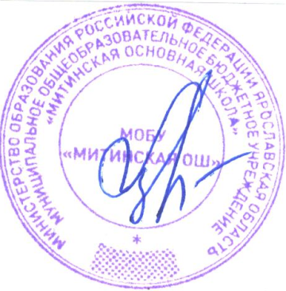
УТВЕРЖДАЮ
Директор МОБУ «Митинская ОШ»
Лукьянова О.А.
Пр. №80 от 31.08.2023
ПЛАН
учебно-воспитательных, внеурочных и социокультурных мероприятий в Центре образования естественно-научной и технологической направленностей «Точка роста»
МОБУ «Митинская ОШ» на 2023-2024 учебный год
№ | Наименование  мероприятия | Категория  участников мероприятия | Сроки  проведения мероприятия | Ответственные за  реализацию мероприятия
1 | День открытия «Точки роста» | обучающиеся,  учителя | 07.09.2023 | руководитель  Центра (директор)
2 | Подготовка к школьному  этапу предметных олимпиад | 5 - 9 классы | Сентябрь – октябрь 2023 | педагоги-  предметники
3 | Интерактивные экскурсии для  родительской общественности | группа  учеников - экскурсоводов, родители | Октябрь .2023 | педагоги-  наставники
4 | "Калейдоскоп фантазий"  (технология) | 5-9 кл. | Ноябрь 2023 | учитель технологии
5 | "Турнир естествоиспытателей"  (физика, химия) | 7-9 кл. | Декабрь 2023 | учителя физики,  химии
6 | Интеллектуальная игра  «Что? Где? Когда?» | 7-9 кл. | Январь 2024 | педагоги центра
7 | Конференция  «Хочу всё знать!»  в рамках Дня российской науки | 5-9 кл. | Февраль 2024 | педагоги-  наставники
8 | Школьная учебно – практическая конференция "Первые шаги в науку" | 2- 4 классы,  5 - 9 классы | Март 2024 | педагоги-  наставники
9 | "Экологический ринг" | 5-6 кл. | Январь 2024 | учитель биологии
10 | Гагаринский урок «Космос - это мы» | 5-9 кл. | Апрель 2024 | учитель физики
11 | Интерактивная выставка  «Роботы в нашей жизни» | 5- 9 кл. | Май 2024 | Учитель технологии
12 | Творческий отчет о работе Центра за учебный год «Где мы были - всем расскажем, что мы делали - покажем» | обучающиеся, родители | Май 2024 | руководитель Центра (директор), педагоги Центра
13 | "Цифровые каникулы"  в рамках мероприятий в лагере дневного пребывания | обучающиеся, посещающие лагерь | по расписанию лагеря | руководитель лагеря

